La reproductions sexuée est le processus de fusion de deux gamètes haploïdes en un zygote diploïde. En générale :

* Le gamète femelle est gros et immobile ovule
* Le gamète male est petit et possède un flagelle.

Ce mode de reproduction est celui de la majorité des animaux.

Isogamie (opposition à anisogamie) gamète identique.

## Émergence de la reproduction sexuée

L’émergence de la reproduction sexuée est une énigme. Un individus produira deux fois moins de descendants car il faut un couple pour que la reproduction est lieu.

Son apparition et sa conservation au cours de l’évolution aurait été permise car elle favoriserait la recombinaison génétique. Elle faciliterait la sélectionner les caractères adaptées à l’environnement et l’élimination des gènes nuisibles.

La recombinaisons accélère l’adaptation uniquement si le taux de mutation est plus élevé et que la population est petite.

La reproduction sexuée créé de nouvelles difficultés :

* La rencontre entre les individus.
* Des organes sexuels mâles et femelles.

### L’apparition des spermatozoïdes et des ovules

L’apparition des ovules auraient précédée celles des spermatozoïdes.

# Appareils reproducteurs, gamétogénèse et fécondation chez l’Homme

Gonade organe de production des gamètes. Ils vont par paire et sont chez les hommes, les testicules et chez les femmes, les ovaires.

## La méiose

Il existe trois cycles de développement :

* Chez les Animaux : Les gamètes sont les seules cellules haploïdes. Elles le deviennent juste avant la fécondation et fusionnent pour donner une cellule diploïde appelée zygote. Ce dernier se divise par mitose.
* Chez les végétaux et algues appelé alternance des générations. Une succession d’une phase multicellulaire haploïde et diploïde. Le gamétophyte peut être soit inclus soit autonome.
* Protiste eumycète et certaines algues. A la formation d’un zygote diploïde, la méiose a directement lieu. Les organismes multicellulaires sont haploïdes.

La méiose est une réplication suivie de deux divisions successives. Comme pour la mitose, avant de débuter, les chromosomes sont répliqués. Ils passent d’une chromatide à deux.

Prophase :

1. Condensation des chromosomes
2. Synapsis. Les chromosomes homologues s’apparient sur leur longueur grâce au complexe synaptonémal. Enjambement processus de recombinaison génétique entre les chromosomes de même type par échange de segment d’ADN entre les chromatides.
3. Le complexe synaptonémal se détache. Les chromosomes s’apparient par un ou plusieurs points d’attache appelés chiasmas.
4. Les microtubules s’attachent aux chiasmas.

Métaphase

* Disparition de la membrane nucléaire.

Anaphase

* Séparation des chromosomes.

Télophase :

* Reformation de la membrane nucléaire autour de chaque noyau. L’ADN se décondense.
* Cytocinèse séparation de la membrane plasmique en deux cellules.

## Les ovules

### L’appareil reproducteur femelle

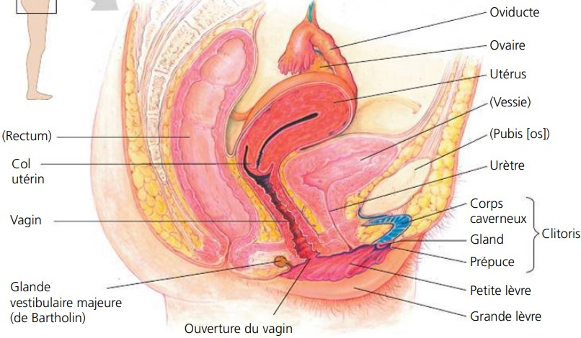

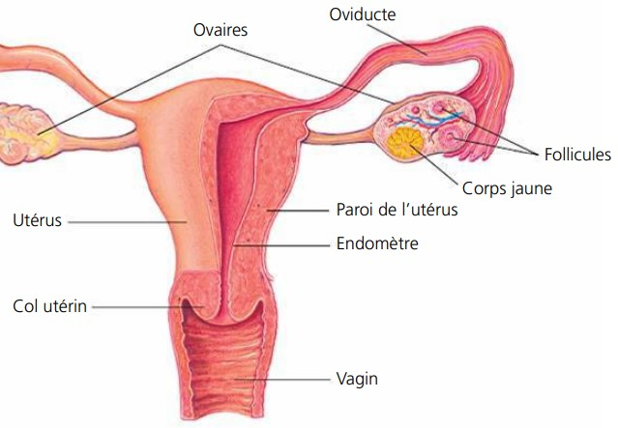

### L’ovogénèse

L’ovogénèse a lieu durant la vie embryonnaire. Les ovogonies se transforment en ovocyte de premier ordre (prophase I) puis entre en hibernation dans les ovaires. Ils sont conservés entourés de cellules protectrices et nourricières qui forment le follicule. Chaque ovogonies (2n) ne donnera qu’un seul ovocyte. Les autres cellules filles produites durant la méiose appelée globules polaires dégénéreront.

A la puberté, la folliculostimulante, une hormone provoque périodiquement l’ovulation.

1. Un petit nombre de follicules entre en croissance. Un seul ovocyte arrive à maturité.
2. L’ovocyte continu sa croissance jusqu’en métaphase II.
3. Le follicule à maturité se rompe et libère l’ovocyte secondaire. L’ovocyte est entouré d’une couche de follicule. Le follicule restant de l’ovaire se transforme en corps jaune.
4. Si l’ovocyte n’est pas fécondé, le corps jaune dégénère et provoque l’ovulation.

La menstruation correspond au détachement périodique des muqueuses de l’utérus, l’endomètre, un tissu très vascularisé qui doit permettre l’implantation d’un embryon.

Cycle utérien

ovarien

## Les spermatozoïdes

### L’appareil reproducteur mâle

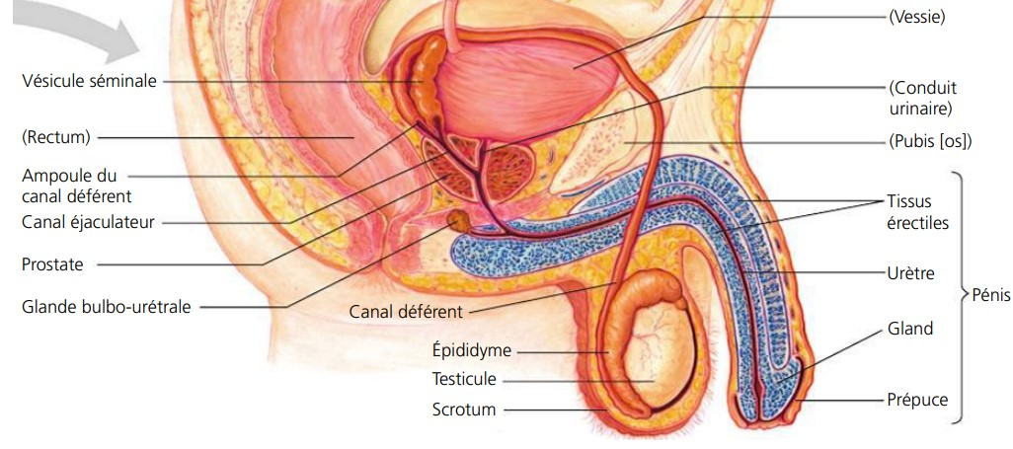

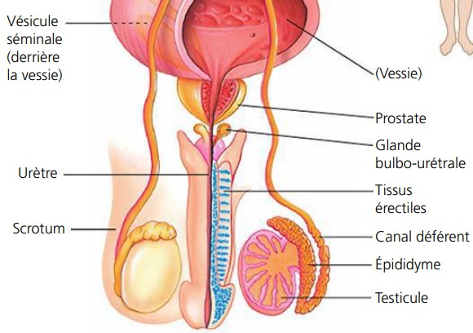

### La spermatogénèse

Les cellules primordiales sont les spermatogonies. Elles se sont localisées dans les testicules, dans la paroi des tubes séminifères. Au fur et à mesure de la transformation des spermatogonies en spermatozoïdes, elles se rapprochent de la lumière des tubes séminifères.

Leur formation se fait à une température inférieur à 2°C du corps c’est pourquoi les testicules sont situés à l’extérieur du corps protégé par le scrotum.

Les spermatozoïdes sont éjaculés avec du liquide sécrété par trois glandes :

* Vésicules séminales composé notamment de fructose, une source d’énergie et une enzyme de coagulation.
* La prostate notamment avec une enzyme anticoagulantes et des substances nutritives pour les spermatozoïdes.
* Glandes bulbo urétrales qui produit un liquide clair qui neutralise l’acidité des résidus d’urine.

# Fécondation

## Fabrication des gamètes

Ovulation processus de libération des ovules matures.

Puberté période pendant laquelle l’appareil reproducteur devient fonctionnel.

Les gamètes sont des versions réduites des cellules somatiques pour que l’union de deux gamètes congère à l’enfant est le même nombre de chromosomes que ses parents.

C’est durant la méiose qu’a lieu la formation de cellules haploïde. Puis lors de la fécondation, elle fusionne : chaque parent apporte la moitié du patrimoine génétique. La méiose est un processus :

|  |  |
| --- | --- |
| réductionnelle | Équatorial |

Il semble qu’à l’origine la méiose soit une mitose incomplète.

Les cycles de reproduction pour un espèce sont déterminés par les hormones dont la synthèse dépend de déclencheurs environnementaux comme la température ou la photopériode.

## Rencontre et choix des individus

La fécondation lorsqu’elle nécessite deux individus peut poser deux difficultés celle :

|  |  |
| --- | --- |
| De la rencontre d’un partenaire | Du choix du partenaire |

Phéromone substance chimique volatile excrétée par un individu pour modifier le comportement ou la physionomie de ses congénères.

Pour faciliter la probabilité de reproduction, certaines espèces ont développé :

* Hermaphrodisme (successif ou simultané). L’hermaphrodisme successif peut être en fonction de l’environnement ou cyclique
* Parthénogénèse.

Rmq : l’hermaphrodisme est généralement d’une fécondation croisée (allofécondation).

## Fécondation

La fécondation constitue l’étape d’union des gamètes. Elle peut être

|  |  |
| --- | --- |
| Interne | externe |

Autofécondation fécondation d’un individu avec lui-même.

### Fécondation interne

La fécondation interne produit moins d’individus mais ils ont généralement plus de chance de survie. C’est également associé à des soins parentaux.

L’orifice de la femelle est soit une ouverture :

* Spécialisée : vagin.
* En commun avec les voies digestives : cloaques.

La fécondation interne peut :

* Directe. Dans ce cas, elle a besoin d’organes reproducteurs compatibles (hectocotyle chez les céphalopodes, pénis, ptérygopode chez les requins).
* Indirecte. Par exemple, la femelle récupère les spermatozoïdes et les met dans une poche.

### Fécondation externe

La fécondation externe nécessite généralement un milieu humide.

## La fécondation chez les mammifères

La fécondation n’a lieu qu’au moment de l’ovulation. Les glaires cervicales qui protègent l’utérus deviennent liquide pour permettre aux spermatozoides d’entrer dans l’utérus où se trouve l’ovule.

Capacitation processus qui rend actif les spermatozoïdes. Il a lieu à l’entrée de l’utérus.

1. Le sperme est éjaculé dans le vagin avec des substances qui provoquent des contractions musculaires au niveau de l’utérus.
2. Les spermatozoïdes rentrés (environ 1%) dans l’utérus se dirigent vers l’ovule mature. Ils sont :
   * Attirer par des substances appelées chimiotactismes.
   * L’épithélium cillé aide au déplacement des
3. Environ 200 spermatozoïdes atteignent l’ovocyte secondaire. Ils libèrent des substances qui dissout la couche folliculaire.
4. Les spermatozoïdes qui atteignent la zone pellucide, sécrètent leur acrosome, une vésicule qui contient des substances qui dissolvent la zone pellucide.
5. Le premier spermatozoïde fusionne sa membranes plasmique avec celle de l’ovocyte.
6. Directement, l’ovocyte libère par exocytose le contenu des granules corticaux. C’est la réaction corticale.
7. Le noyau est libéré dans l’ovocyte secondaire.

L’ovocyte entame sa méiose et libère le deuxième globule polaire qui contient une chromatides par chromosome (n).

## Vocabulaire

Protérandrie ou protandrie (opposition protérogynie ou protogynie) hermaphrodisme successive où l’individu est d’abord mâle puis femelle.

Polygynie (opposition polyandrie) un male féconde plusieurs femelles.

# Protection et nutrition de l’embryon

Embryogénèse processus de formation d'un organisme pluricellulaire à partir d’un zygote.

L’embryon est un individu qui n’est pas complètement fonctionnel. Il a besoin :

* D’être protégé.
* De recevoir les ressources nécessaires à son développement.

Les différents modes de développement embryonnaire :

* Oviparité la fécondation a lieu en interne. L’embryon est pondu et se développe à l’extérieur de la femelle dans un œuf.
* Ovuliparité l’ovule non fécondé est émis dans le milieu où aura lieu la fécondation.
* Pseudo vivipare les œufs ou l’embryon sont incubés dans des cavités non génitales. poche spécialisée ou pas (bouche, sacs vocaux, estomacs…)
* Vivipare espèce dont l’embryon se développe dans le corps d’un de ses parents (généralement la mère). développement embryonnaire dans poche cutanée : dans l’utérus ou une glande sur la paroi utérine sans relation directe.

Marsipium oviparité dans une poche spécialisée (hippocampe, marsupiaux…).

## Nutrition de l’embryon

Vitellus proche de réserve nutritive fabriquée durant l’ovogénèse.

Les types de nutrition sont :

* Par la mère :
  + Hémotrophie l’embryon se nourrit du sang maternel de celui-ci par le placenta ou un « pseudo-placenta ».
  + Histotrophie l’embryon dégrade des tissus maternels ou des sécrétions utérines. L’embryon se fixe à la paroi utérine.
  + Maternotrophie (ou matrotrophe) l’embryon est nourri par la mère.
* Par le vitellus : lécithotrophie nutrition de l’embryon via le vitellus (réserves énergétiques contenues dans le gamète femelle).
* Oophagie l’embryon mange les œufs autour de lui.
* Adelphophagie mange les autres embryons
* Parasitisme protélien nutrition de l’embryon via un hôte qu’il parasite.

Amnios partie de l’œuf fécondé (jaune).

Placenta (uniquement pour les mammifères) ou pseudo placenta la mère et de l’embryon échange dans les deux sens entre les capillaires de

## La protection des embryons

Folliculaire organe de stockage pour l’embryon.

Vésicule vitelline capable d’interagir avec la paroi utérine pour former un pseudo placenta.

## Différenciation des individus en

L’ovogénèse est le programme par défaut du développement embryonnaire. La différenciation en testicule ne se fera quand présence d’une hormone, l’androgène.

Pour les gonochorismes, il existe plusieurs mécanismes qui :

* Labile par des facteurs externes par exemple environnementaux ou sociale
* Génétique. Si le sexe est déterminé par la mère [mâle/femelle] (ZZ/ZW) ou par le père (XY/XX).

## Vocabulaire de merde

Ambisexualité présence dans un sexe de structures vestigiales de l’autre sexe.

Intersexualité coexistence des caractères des deux sexes dans un même organe ou une même région du corps. Les individus sont souvent stériles.

Néoténie aptitude à la reproduction chez des animaux gardant une forme larvaire.

Sémelparité (opposition itéroparité) individu se reproduit une seule fois.

Stratégie r (opposition k) pour « rate reproduction » stratégie consistant à produire un grand nombre de descendants pour compenser une mortalité infantile élevée.

# Blastula et gastrula

Les étapes embryonnaires :

1. Premier division du zygote.
2. Blastula division cellulaire.
3. Gastrula mise en place des feuillets.
4. Organogénèse et morphogénèse

### Rappel des coupes :

Par convention, le zygote est représenté pôle animal en haut et pole végétatif en bas.

Les axes de coupes :

* horizontale : équatoriale et latitudinale
* verticale : méridienne et longitudinale

Pour l’embryon :

* Haut et bas : frontale
* Droite et gauche : sagittale
* Avant et arrière : transversale

### Classification des cellules œufs

La classification des cellules œufs se fait en fonction de la quantité de vitellus :

|  |  |  |
| --- | --- | --- |
| Absence | Peu abondante | Très abondante |
| Alécithe | Répartie :  - Homogène : oligolécithe  - Gradient : hétérolécithe | Au centre : centrolécithe  Pas au centre : télolécithe |

### Segmentation cellulaire

La segmentation peut être :

* Totale (appelé holoblastique) toute les cellules sont parfaitement définies càd elles possèdent chacune une membrane plasmique.
  + Radiaire égale (opposition inégale) les cellules font toutes la même taille.
  + Spirale.
  + Rotationnelle la segmentation se fait par l’alternance de plans méridiens et latitudinaux.
* Partielle (appelé méroblastique)
  + Discoïdale les cellules se divisent autour du vitellus et le recouvrent.
  + Superficielle les cellules se divisent au niveau du vitellus puis migrent en périphérie.

Les types de blastula :

* Coeloblastula (opposition sterroblastula) avec un blastocœle visible.
* Discoblastula la cavité est petite. Elle est formée d’un coté par le vitellus et de l’autre par les cellules.
* Périblastula. Pas de cavité. L’ensemble est rempli de grandes cellules au niveau du pole végétatif et petites au pole animal.

Les types de gastrulation qui donne naissance à la cavité sont :

* Délamination les cellules de tout le blastomère se détachent et migrent.
* Immigration des cellules d’une zone précise du blastomère migrent.
* Embolie les cellules se déforment pour former le creux.
* Épibolie prolifération au niveau du pole animal qui pousse les cellules périphériques.
* Prolifération polaire (uniquement pour la segmentation partielle discoïde). La prolifération cellulaire autour du vitellus créer deux couches.

# Le développement animal

Le cycle de vie est ponctué de plusieurs phases de développement :

1. Développement embryonnaire
2. Métamorphose (par exemple, pour les grenouilles)

Le développement embryonnaire se compose de stades successifs :

1. Fécondation
2. Segmentation le zygote devient un embryon multicellulaire qui prend la forme d’une sphère creuse appelée blastula.
3. Gastrulation le blastula se replie sur lui-même pour donner un embryon à trois feuillets.
4. Organogénèse changement général de position et de forme des cellules. Elles se structurent en tissus et en organes rudimentaires.

Malgré la diversité des plans d’organisation des animaux, ils partagent plusieurs mécanismes d’expression génétique qui conduit les cellules à leur destiné.

## Les stades du développement embryonnaire

### La fécondation

La fécondation est la formation d’un zygote à partir de deux cellules haploïdes : un ovocyte et d’un spermatozoïde. La fin de la fécondation débute avec la division cellulaire.

La surface de l’ovocyte est recouverte d’une couche protectrice que le spermatozoïde dissout pour

Des molécules à la surface du spermatozoïde se lient à des récepteurs de surface. Cette étape permet :

* De vérifier la compatibilité du spermatozoïde avec l’ovocyte notamment pour éviter les croisements inter espèces qui seraient non viable. C’est particulièrement le cas des fécondations externes.
* Déclenche des voies qui bloquent l’entrée de d’autres spermatozoïdes (pour éviter la polyspermie).

**Chez l’oursin**

L’ovocyte est recouvert de l’extérieur vers l’intérieur :

1. D’une revêtement gélatineux appelé gangue gélatineux
2. D’une membrane de protection
3. De la membrane plasmique.

Les étapes de la fécondation chez l’oursin :

La fécondation est externe. L’ovocytes émet des molécules qui attirent les spermatozoïdes.

1. Lorsqu’un spermatozoïde entre en contact avec le revêtement. La réaction acrosomiale se déclenche : une vésicule contenant des hydrolases située à l’avant du spermatozoïde est excrété. Elle dissout le revêtement gélatineux.
2. Un microtubule se polymérise de la tête du spermatozoïde vers la membrane de protection. Il possède à son extrémité des protéines de reconnaissance.
3. Les protéines de reconnaissance se lient à des récepteurs situés sur la membrane plasmique de l’ovocyte. Cette étape permet de vérifier la compatibilité entre le spermatozoïde et l’ovocyte notamment qu’ils proviennent de la même espèce.
4. Le contact provoque la fusion des membranes plasmiques entre le spermatozoïde et l’ovocyte.
5. La fusion entraine une dépolarisation par l’entrée de l’ion Na+ qui empêche la polyspermie. Cela dure environ une minute.
6. La réaction corticale : le blocage est prolongé par un autre mécanisme. Des vésicules contenues dans la membrane plasmique appelées granules corticaux, fusionnent avec cette dernière et libère leur contenu entre la membrane de fécondation et la membrane plasmique. La membrane de vitelline s’écarte et la membrane de fécondation devient une membrane de protection.
7. 90 min après la fécondation, la première division cellulaire a lieu.

Lorsque l’ovocyte est entré en réaction corticale on parle d’ovocyte de second ordre.

Chez certaines espèces, les ovocytes sont arrêtés à un certain stade de la méiose et reprennent alors leur développement après la fécondation.

La suite du développement de l’oursin

1. Le zygote se divise pour devenir avec deux pôles. On trouve les mésomères puis les macromères et les micromères.
2. Stade blastula (sphère creuse).
3. Stade gastrula. La gastrulation a lieu au niveau du pôle végétatif. Il s’agit d’une invagination appelé archentéron. Une partie des cellules du pôle végétatif migre dans le blastocœle.
   1. Les mésomères donneront la majorité de l’ectoderme qui deviendra l’épiderme.
   2. Les macromères donneront un peu d’ectoderme et l’endoderme.
   3. Les micromères migreront pour devenir le mésoderme puis les spicules et en mésenchyme
4. L’embryon se développe pour donner une larve appelé pluteus. Elle fait partie des organismes qui compose le plancton.

**Chez les mammifères :**

Chez les mammifères, le système reproducteur de la femelle sécrète des molécules pour former un milieu humide. Il influence la mobilité et la structure des spermatozoïdes qui rendent apte à féconder l’ovocyte. La captation d’un spermatozoïde par l’ovocyte a lieu dans les 6 heures après la fécondation.

1. L’ovocyte est recouvert de plusieurs couches que le spermatozoïdes doivent traverser :

* de cellules folliculaires.
* une zone pellucide. C’est une matrice extracellulaire qui contient un récepteur qui :
  + provoque l’acrosomiale.
  + Aide le spermatozoïde à entrer dans l’ovocyte.

1. La réaction corticale se met en place par la modification de la zone pellucide.
2. Les noyaux se dissolvent et se disposent en fuseau mitotique pour former une noyau.
3. La première division a lieu 12 à 36 heure.

### La segmentation

1. Le zygote qui est une grosse cellule se divise en un grand nombre de petites cellules appelées blastomères.
2. Au bout de cinq à sept divisions les cellules forment sphère creuse appelé blastula. La cavité s’appelle le blastocèle ou blastocoele.

### La morphogénèse

La morphogénèse est la transformation de l’organisation et de la forme de l’embryon. Les tissus et les cellules se spécialisent.

La gastrulation : des cellules situées à la surface du pole végétatif se replie vers l’intérieur du blastocèle pour former une cavité, appelé archantéron, qui progressivement grandit jusqu’à s’ouvrir à l’opposé pour former le tube digestif.

Blastopore ouverture de l’archantéron.

L’étape de gastrula est le moment de la mise en place des trois feuillets embryonnaires :

1. Ectoderme externe
2. Endoderme qui tapisse la cavité
3. Mésoderme feuillet interne (triploblastique).

Rmq : Certains animaux sont diploblastiques càd qu’ils ne possèdent que les deux premiers feuillets embryonnaires comme les cnidaires et certains animaux à symétrie radiale.

C’est de ces trois tissus que sont issus :

|  |
| --- |
| Ectoderme |
| Épiderme système nerveux hypophyse médulla surrénale  Mâchoire et dents  Cellules germinales |

|  |
| --- |
| Mésoderme |
| Système osseux et musculaire  Système cardiovasculaire et lymphatique  Système reproducteur et urinaire  Derme de la peau  Cortex surrénal |

|  |
| --- |
| Endoderme |
| Muqueuses du tube digestif et organes annexes (foie, pancréas)  Muqueuses du système respiratoire, du système urinaire et des voies génitales  Glande thyroïde, parathyroïde et thymus |

Rmq : Certaines organes sont issus de deux de ses tissus comme la glande surrénale.

Organogénèse formation des organes sous la forme d’une ébauche. Les cellules se spécialisent et adoptent une morphologie liée à leur fonction.

## Mécanismes de différenciation cellulaires

Les cellules adoptent une structure et une position définie par la fonction qu’elles doivent accomplir.

Détermination processus qui conduit une cellule à une destinée particulière.

Différenciation spécialisation qui résulte de la structure et de la fonction de la cellule.

Toutes les cellules possèdent le même génome durant toute la vie de l’individu.

Les types cellulaires résultent de différences dans l’expression génétique. Les mécanismes qui régissent font l’objet de nombreuses recherches.

Carte des territoires diagramme qui à suivre la région de la cellule avec la structure pour déterminer la destinée de ces descendants càd des régions dont elle donnera naissance.

Chez Caenorhabditis elegans, la destinée est déterminée par un complexe ARN protéique. positionnement asymétriquement dans les cellules et ceux avant la première division.

### Formation des axes

La plupart des animaux possèdent un plan de symétrie bilatérale :

* Deux axes asymétriques dorso-ventral et antéro-postérieur.
* Un axe symétrique droite-gauche.

Chez les grenouilles l’axe antéropostérieur s’établie durant l’ovogénèse

Asymétrie du pôle animal et végétatif détermine l’axe Attention les ne coïncide pas avec la tête et la quête de l’animal.

Axe dorso-ventrale à la fécondation

Au début les asymétries cellulaires permettent d’inciter les cellules

Les gènes activés produisent alors des substances qui conduisent les cellules à un type particulier

|  |
| --- |
| Oursin  L’espèce consommé est *Paracentrotus lividus.*  *Nombre de spermatozoides relachés : 1012*  *Nombre de spermatozoides relachés : 107*  Gastrulation chez le poisson zèbre :  Gastrulation chez la grenouille : |

# Développement

Chez les mammifères placentaire, l’embryon implanté sécrète des hormones notamment la gonadotrophine chorionique humaine. Elle maintient la sécrétion de progestérone et d’œstradiol qui bloque la menstruation. Cette hormone est en partie excrété dans l’urine. C’est elle qui est détectée dans les tests de grossesse.

## La gestation (ou grossesse)

Chez l’humain 266 jours. Elle peut varier de 21 jours chez les rongeurs à 600 jours chez les éléphants.

La gestation s’accompagne d’importants changements pour le fœtus et la mère.

1. Conception fécondation de l’ovule par le spermatozoïde.
2. 24h plus tard segmentation du zygote.
3. Implantation du blastocyte dans l’endomètre.
4. Transformation en fœtus. L’embryon sécrète alors de la gonadotrophine chorionique humaine (hgg) qui maintient la production de progestérone et d’œstradiol pour bloquer la menstruation. Rmq : cette hormone est tellement concentrée que c’est elle qui est détectée dans les tests de grossesse.
5. Gestation (ou grossesse) dure chez l’Homme 38 semaines.

### Premier trimestre implantation ou nidification

1. Le blastocyste s’enfonce dans l’endomètre. Il est recouvert
2. 2 à 4 semaines l’embryon est nourri par l’endomètre.
3. Une couche externe de l’embryon, le trophoblaste, se grandit pour former le placenta. Il sert à réaliser les échanges gazeux et de nutriments et l’évacuation des déchets.
4. Organogénèse.
5. 7ème semaine appelé fœtus.
6. Grossissement des seins, apparition d’un bouchon au niveau de l’utérus pour prévenir des infections. Blocage des menstruations.

### Deuxième trimestre

Le placentation produit sa propre progestérone. Chez l’être humain le corps jaune disparait (maintenu chez d’autre animaux)

### Troisième trimestre

Le troisième trimestre est l’étape d’une croissance rapide. L’accouchement clôture le processus et conduit à la sortie de l’enfant. Il débute par le travail, des contractions utérines qui seraient provoquer par une réaction inflammatoire chez la mère déclenchée par des sécrétions du fœtus qui provoque. La libération d’ocytocine, une hormone à rétroaction, stimule les contractions.

L’accouchement a lieu en trois périodes :

1. Dilatation du col utérin
2. Expulsion du fœtus
3. Expulsion du placenta

La diminution de la concentration d’œstradiol dans le sange de la mère provoque la production de prolactine. L’ocytocine stimule la production de lait. Elle est maintenue notamment par la tété de l’enfant.

## Mécanisme de régulation moléculaire

Les gènes qui commandent le développement sont appelé gènes homéotiques. Ils comprennent une séquence commune de 180 nucléotides appelé boite homéotique (Hox en anglais). Elle code pour un domaine appelé homéotique de 60 aa qui forme une partie de protéine, un module, capable de se lier à l’ADN. Le domaine de liaison est déterminé par des séquences aa annexe.

Gènes à effet maternel gène transcrit dans l’ovocyte avant la fécondation. Ainsi les protéines

Gène de polarité de l’œuf. Par exemple, les gènes bicoïd déterminent l’axe antéropostérieur en produisant un gradient. Ils sont exprimés avant la fécondation et contribue avec l’ARNm donner par la mère à un gradient cellulaire.

Rmq : L’axe dorsal ventral est établi selon un fonctionnement similaire.

L’ordre dans lequel les gènes homéotiques s’exprime a été et correspond à la disposition de l’animal.

Comment expliquer d’aussi importante différence entre les organismes ?

De petites variations provoquent d’importants changements de régulation.

Il existe des différences entre plante et animaux dont l’ancêtre commune, un organisme unicellulaire, vivait il y a plusieurs centaines de million d’année. Par exemple, la paroi qui protège les cellules végétales empêche les migrations cellulaires pour permettre la morphogénèse.

Morphogène maternelle certains gènes maternelle s’expriment avant la fécondation et sont déterminants dans la morphogénèse.

Il existe trois catégories de gènes de segmentation :

* gap sont responsables de la localisation d’expression des gènes pair-rule.
* pair-rule sont responsables de la mise en place des segments.
* de polarité segmentaire sont responsables, chez Drosophila melanogaster, de la délimitation des extrémités antérieures et postérieures des para segments.

## Mouvements cellulaires

La mise en place des feuillets se fait par l’alternance de phases d’adhérence et de migration cellulaire :

|  |  |
| --- | --- |
| Adhérence grâce à N-CAMs et les cadhérines | Migration grâce à la fibronectine et les intégrines |

Induction mécanisme qui induit la spécialisation cellulaire. Elle se matérialise par l’émission de protéines, des facteurs, par cellules qui provoque la différenciation.

Qui induise soit à régule des gènes :

* Réguleur et homéotiques.
* la transcription de protéines.
* L’utilisation de

Régulation des excédents plusieurs embryons fusionnés se transforme en un seul.

Régulation des déficiences une cellule isolée séparée de son embryon est capable de devenir un embryon fonctionnel.

Chorion manteau dense de protection présent notamment autour de l’œuf des drosophylles.

Structure extra-embryonnaire :

* L’allantoïde poche des déchets (fonction de réabsorption)
* L’amnios empêche l’embryon de se dessecher.
* Le placenta pour les échanges avec la mère.

La cavité amniotique empêche la dessication de l’embryon

La vésicule vitelline permet la digestion des réserves